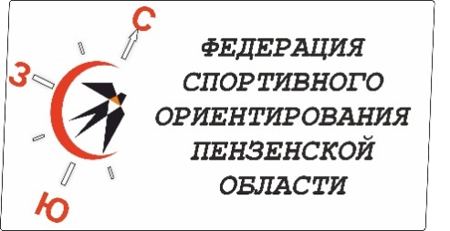
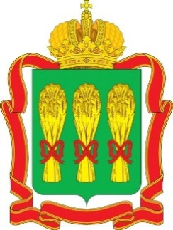
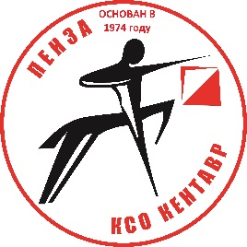

Министерство физической культуры и спорта Пензенской области
Федерация спортивного ориентирования Пензенской области
Клуб спортивного ориентирования Кентавр
Чемпионат и Первенство Пензенской области
КубокФедерации спортивного ориентирования Пензенской области
4-5 июня 2022 г.

Информационный бюллетень

Главный судья: Толстоухов А.В., тел: 89603162489

Место старта:
Пензенская область, Пензенский район, п.Золотаревка,(Акулька) см. схему.
Карта:
1 день, 4.06.2022 (кросс – классика – общий класс) М 1: 7500 Н 2.5 м.
2 день 5.06.2022 (кросс – лонг) М 1: 10000 Н 2.5м.

Участники:
К соревнованиям накубок Федерации спортивного ориентирования Пензенской области допускаются участники по группам: МЖ 10,35,45,55,65,21К
К Первенству области допускаются участники по группам: МЖ 12 ,14,16,18
К Чемпионату области допускаются участники по группам: МЖ Е

Спортсмены других регионов допускаются к участию в Чемпионате и Первенстве Пензенской области вне конкурса!

Программа:
4 июня 10.50 – 11.20 – перезаявки, выдача чипов
11:30 - старт

5 июня 11.00 – награждение за 1 день
11:30 - старт
13.30 – награждение за 2 день

Контрольное время- 1 день 90 минут, 2 день 2 часа

Аварийный азимут -ЮГ

Система отметки - SportIdent.

Награждение- Чемпионат и Первенство и группа МЖ10 за каждый день отдельно медалями и грамотами. Кубок ФСО Пензенской области, по сумме 2 дней

Заявки на сайте ORGEO до 21:00 31 мая 2022 г.

Стартовый взнос: стандартный.

2- 3 июня состояться тренировочные старты на Сурском водохранилище (Акулька), старт в 13.00, дистанции: большая, средняя, маленькая и очень маленькая, заявка на ОРГЕО

ВНИМАНИЕ!!!
- все участники Чемпионата и Первенства Пензенской области обязаны предоставить до начала соревнований сертификаты РУСАДА, медицинский допуск врача и заявки.
- сертификаты принимаются до 21.00 31 мая 2022 года на почту: alex15888@yandex.ru.
- участники групп МЖ 10,12 допускаются на дистанцию только при наличии сотового телефона, полностью заряженного.

04.06.2022г., кросс – классика – общий старт

Параметры дистанций

Группы |  | Длина  дистанции | Количество  КП
М21 |  | 7,8 км | 20
М18,М35 | Ж21 | 6,9 км | 18
М16,М45, М21К | Ж18,Ж35 | 5,8 км | 16
М14,М55,М65 | Ж16,Ж45,Ж21К | 4.5 км | 14
 | Ж14,Ж55,Ж65 | 3,6 км | 12
М12 | Ж12 | 2,8 км | 10
М10 | Ж10,РД | 2,0 км | 8

Дистанции спланированы в два круг, с применением рассеивания ФАРСТ

Порядок старта
М21 – 11.31
М18,М35,Ж21 – 11.35
М16,М45,М21К,Ж18,Ж35 – 11.41
М14,М55,М65,Ж16,Ж45,Ж21К – 11.46
Ж14,Ж55,Ж65 – 11.50
М12,Ж12 – 11.54
М10,Ж10,РД – 11.58

05.06.2022г., кросс – лонг

Параметры дистанций
Группы |  | Длина  дистанции | Количество  КП
М21 |  | 10,3 км | 18
М18,М35 | Ж21 | 8,9 км | 16
М16,М45, М21К | Ж18,Ж35 | 7,1 км | 15
М14,М55,М65 | Ж16,Ж45,Ж21К | 5.2 км | 14
 | Ж14,Ж55,Ж65 | 4,1 км | 12
М12 | Ж12 | 2,7 км | 7
М10 | Ж10,РД | 1,9 км | 5

